Viega auf der digitalBAU 2024; Halle 4.2, Stand 606

Basis für den digitalen Transformationsprozess:

**Viega Softwarelösungen** **für die Technische Gebäudeausrüstung**

Attendorn, 20. Februar 2024 – Der Bausektor steht vor großen Herausforderungen: Der Bedarf, nachhaltige Gebäude zu errichten oder Altbauten energetisch zu sanieren, steht jedoch einem großen Fachkräftemangel gegenüber. Digitales Bauen ist eine Antwort auf die Aufgabe, den Gebäudesektor nachhaltiger und Bauprozesse wirtschaftlicher und effizienter zu machen. Doch für die Umsetzung neuer Arbeitsmethoden wie die Integrale Planung mit BIM braucht es auch die entsprechende Infrastruktur. Viega bietet unter dem Serviceangebot „Viega Building Intelligence – Your BIM Solutions“ aktuelle Softwarelösungen für Planung, Modellierung und Berechnung an.

Digitales Bauen wird zu einem wichtigen Ansatz, um die zentralen Herausforderungen des Bauens von morgen zu bewältigen. Der Beweis: das neue interaktive Weiterbildungszentrum „Viega World“, das ein Leuchtturmprojekt für das Bauen von morgen und Nachhaltigkeit ist. Aktuelle Softwarelösungen waren für die erfolgreiche Umsetzung unabdingbar.

**Welche Software für welche Zielsetzung?**

Viega bietet Softwarelösungen für Fachplaner und Fachhandwerker seit vielen Jahren an. Dazu gehört die etablierte Softwarelösung „Viptool Engineering“. Sie ist auf die individuellen Bedürfnisse von Fachplanern abgestimmt.

Die bereits bekannten Vorteile von „Viptool Engineering“, intuitive Nutzeroberfläche und Services, bietet auch die „LINEAR Solutions – Viega Edition“. Die Applikation ist für Autodesk Revit® und unterstützt Anwender bei der Konstruktion, Modellierung und Visualisierung komplexer Technischer Gebäudeausrüstung, die für BIM-Projekte typisch ist. Die „LINEAR Solutions – Viega Edition“ bietet alle durchgängigen Workflows für die Zusammenarbeit am digitalen Modell – von der Konzeptphase bis zur TGA-Modell-Erstellung. Die notwendigen Planungswerkzeuge stehen je Gewerk – Trinkwasser, Heizung, Kälte, Abwasser, Gas und Lüftung– zur Verfügung.

Ein Viega Produktkatalog für Autodesk Revit® als Plug-in ermöglicht einen direkten Zugriff auf Viega Produkte – als Offline-Variante mit BIM Data Tool und als Online-Variante mit BIM Data Portal. Beide Varianten überzeugen durch eine übersichtliche Strukturierung der Produktdaten und eine intuitive Such- und Filterfunktion. Über das Plug-in können Bauteile als Revit®-Familie direkt im Ansichtsfenster des Projekts platziert werden.

**Schulungsangebote für Softwarelösungen**

Begleitend zu den Softwarelösungen „Viptool Engineering“ und „LINEAR Solutions – Viega Edition“ bietet Viega Seminare an, die auf den Kenntnisstand der Teilnehmenden zugeschnitten sind. Es gibt daher sowohl Schulungen für Einsteiger als auch für Fortgeschrittene, die bereits in der täglichen Praxis die Viega Softwarelösungen nutzen.

Mehr Informationen zu dem Viega Softwareangebot gibt es unter viega.de/Software und zu dem Seminarangebot unter viega.de/Seminare.

*PR_digitalBAU_Systems_DE_2024.docx*

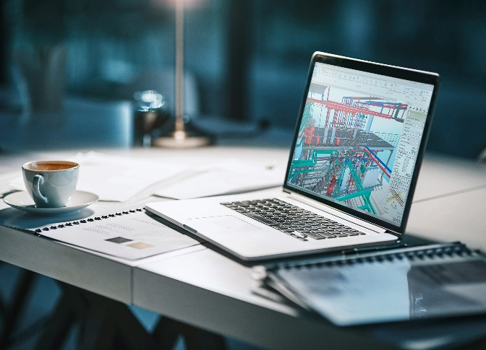

Foto (PR_digitalBAU_Systems_DE_2024_01): Die BIM-Software „LINEAR Solutions – Viega Edition“ ist das praxisgerechte Werkzeug zum Einstieg in kollaboratives digitales Bauen.

Ein Bild, das Text, Screenshot, Elektronik, Computer enthält.

Foto (PR_digitalBAU_Systems_DE_2024_02): In der Software „Viptool Engineering“ können die Architekturdaten im IFC-Format als 3D-Gebäudemodell direkt eingelesen und weiterverarbeitet werden.

Über Viega:  
  
Viega ist Experte für gesundes Trinkwasser im Gebäude und zählt zu den Weltmarkt- und Technologieführern der Installationsbranche. Als qualitätsorientiertes Familienunternehmen mit international mehr als 5.000 Mitarbeitenden verfügt das Unternehmen über 125 Jahre Erfahrung in der Gebäudetechnik. Kernkompetenzen sind der Erhalt und die Weiterentwicklung von Trinkwasserhygiene, Energieeffizienz, Komfort und Sicherheit im Gebäude. An zehn Standorten weltweit entwickelt und produziert die Unternehmensgruppe über 17.000 Produkte und Systeme.